**FLIR kündigt Geschäfts- und Technologiepartnerschaft mit UE Systems bei akustischer Bildgebung für Condition Monitoring und Energieeinsparungen an**

**Die Vereinbarung ermöglicht UE Systems und FLIR die Skalierung ihrer Ultraschall-Imaging-Lösungen für die Bereiche Produktion, Energieversorgung und verarbeitende Industrie.**

**Hudson (New Hampshire) und Elmsford (New York), 13. Mai 2024 –** [FLIR](http://www.flir.de), ein Unternehmen von Teledyne Technologies, und [UE Systems](http://www.uesystems.com/de/), ein weltweit führender Anbieter von Ultraschallprüfgeräten, haben heute eine Geschäfts- und Technologiepartnerschaft bekannt gegeben – mit dem Ziel, Industriekunden modernste Lösungen für zustandsorientierte Instandhaltung anzubieten. UE Systems und FLIR werden weltweit gemeinsam tätig sein und Ultraschalltechnologie für Condition Monitoring-Anwendungen in vielen industriellen Segmenten anbieten, wofür beide Unternehmen ihr umfangreiches Fachwissen in den Bereichen Produktionssicherheit und Energieeinsparung einbringen. Die Kooperation beginnt mit den Akustikkameras der Si2-Serie von FLIR: [Si2-Pro](http://www.flir.de/products/si2-pro/), [Si2-LD](http://www.flir.de/products/si2-ld/) und [Si2-PD](http://www.flir.de/products/si2-pd/). Die Si2-Serie ermöglicht es den Kunden, Probleme bei der Erkennung von Teilentladungen, Drucklecks und mechanischen Fehlern in industriellen Umgebungen genau zu lokalisieren.

"Durch die Zusammenarbeit können FLIR und UE Systems ihren Kunden im produzierenden Gewerbe effektivere Lösungen und Fachwissen bei akustischer Bildgebung anbieten – als Teil umfassender Zustandsüberwachungs-, vorausschauender Wartungs- und Energiesparprogramme", so Mark Bochella, Vice President of Sales and Marketing bei FLIR. "Die für beide Seiten vorteilhafte Kombination der starken Marke FLIR, die auf ihrem Know-How im Bereich der Wärmebildtechnologie aufbaut, mit dem umfassenden Verständnis von UE Systems für Ultraschall-Wartungsprogramme in Produktionsumgebungen stellt für beide Unternehmen eine spannende Wachstumschance dar."

"Diese Partnerschaft versetzt FLIR und UE Systems weltweit in die Lage, ihre jeweiligen Stärken für Zuverlässigkeits- und Wartungsprogramme und Energieeinsparungen zu kombinieren, beginnend mit den Akustikkameras der Si2-Serie", erklärt Blair Fraser, Vice President Global Technology & Business Development bei UE Systems. "Wir gehen davon aus, dass UE Systems und FLIR in den kommenden Monaten und Jahren weitere Kooperationsmöglichkeiten ausloten werden, um den Kunden umfassende Multi-Sensor-Lösungen zu bieten, die sie sonst nirgendwo finden."

Die Technologie- und Geschäftspartnerschaft umfasst zunächst die Akustikkameras der Si2-Serie als industrietaugliche Lösung für wichtige Inspektionen in der Produktions-, Elektro-, Verarbeitungs- und Energieversorgungsindustrie. Die Kooperation eröffnet FLIR und UE Systems weitere Möglichkeiten der zukünftigen Zusammenarbeit bei industriellen Instandhaltungsprojekten, bei denen sich die jeweiligen Prioritäten beider Unternehmen sinnvoll ergänzen.

Weitere Informationen über die Akustikkameras von FLIR finden Sie unter <https://www.flir.de/browse/industrial/acoustic-imaging-cameras/>. Weitere Informationen über Ultraschalllösungen von UE Systems finden Sie unter <https://www.uesystems.com/de/ultrasound-technology/>.

**Über FLIR, ein Unternehmen von Teledyne Technologies**

FLIR, ein Unternehmen von Teledyne Technologies, ist ein weltweit führender Anbieter von intelligenten Sensorlösungen für industrielle Anwendungen mit Tausenden von Mitarbeitern weltweit. Das Unternehmen wurde 1978 gegründet und entwickelt fortschrittliche Technologien, die Fachleuten dabei helfen, bessere und schnellere Entscheidungen zu treffen, die Leben und Lebensgrundlagen retten. Weitere Informationen finden Sie unter [www.teledyneflir.com](http://www.teledyneflir.com) oder folgen Sie uns auf @flir.

**Über UE Systems**

Wir bei UE Systems sind der Meinung, dass jeder Mensch, unabhängig von seiner Branche, Unternehmensgröße, Erfahrung und seinem Budget, die Werkzeuge und Unterstützung haben sollte, die ihm helfen, seine Einrichtungen effizienter, zuverlässiger und sicherer zu betreiben. Wir tun dies, indem wir ein Portfolio von Ultraschall-Lösungen anbieten, die vielseitig und einfach zu bedienen sind. Seit 1973 haben wir Tausenden von Kunden auf der ganzen Welt geholfen, Anlagenausfälle zu vermeiden, Energieverluste zu erkennen und sicher zu ihren Familien zurückzukehren – und wir stehen erst am Anfang.

**Adresse der deutschen Niederlassung:**

Teledyne FLIR (FLIR Systems GmbH), Berner Strasse 81, 60437 Frankfurt, Tel: +49 69 950090-0

**Diese Pressemitteilung erreichte Sie von:**

ABL Werbung Frank Liebelt, Kellerskopfweg 13, 65931 Frankfurt, Tel.: 069/501717, E-Mail: frankliebelt@ablwerbung.de

Weitere Pressemitteilungen von Teledyne FLIR: <http://www.ablwerbung.de/presse04.html>

**Anwendungs- und technische Hintergrundartikel:**

Anwendungsartikel über FLIR-Kameras aus den verschiedensten Bereichen finden Sie hier: <http://www.flir.de/discover>. Alle Artikel stellen wir Ihnen gerne übersetzt auf Deutsch zur Verfügung - einfach auf diese E-Mail antworten. Wir können Ihnen die Bilder und deutschen oder englischen Texte gerne kurzfristig zukommen lassen, wenn Sie eine Publikation planen: Frank Liebelt, Tel.: 069/501717, E-Mail [frankliebelt@ablwerbung.de](mailto:frankliebelt@ablwerbung.de)

Eine Zip-Datei mit vielen Bildern der Si2 (Produkt und Anwendung) finden Sie hier: [www.ablwerbung.de/download/flir/Si2.zip](http://www.ablwerbung.de/download/flir/Si2.zip)

**Bildunterschrift:** Koen Jacobs, Director Condition Monitoring Sales Europe bei Teledyne FLIR (links) und Blair Fraser, Vice President Global Technology & Business Development bei UE Systems (rechts). Link zum Bild in Druckauflösung: [www.ablwerbung.de/download/flir/Koen_Jacobs_FLIR_links+Blair_Fraser_UE-Systems_rechts.jpg](http://www.ablwerbung.de/download/flir/Koen_Jacobs_FLIR_links+Blair_Fraser_UE-Systems_rechts.jpg)

[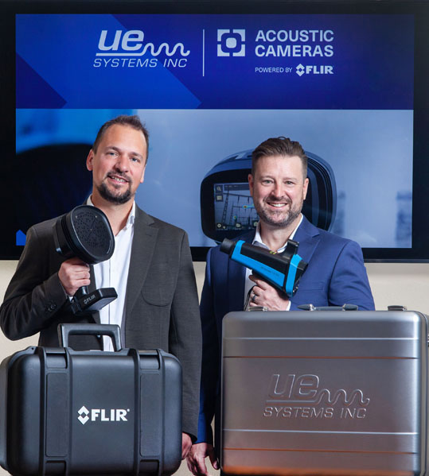](http://www.ablwerbung.de/download/flir/Koen_Jacobs_FLIR_links+Blair_Fraser_UE-Systems_rechts.jpg)